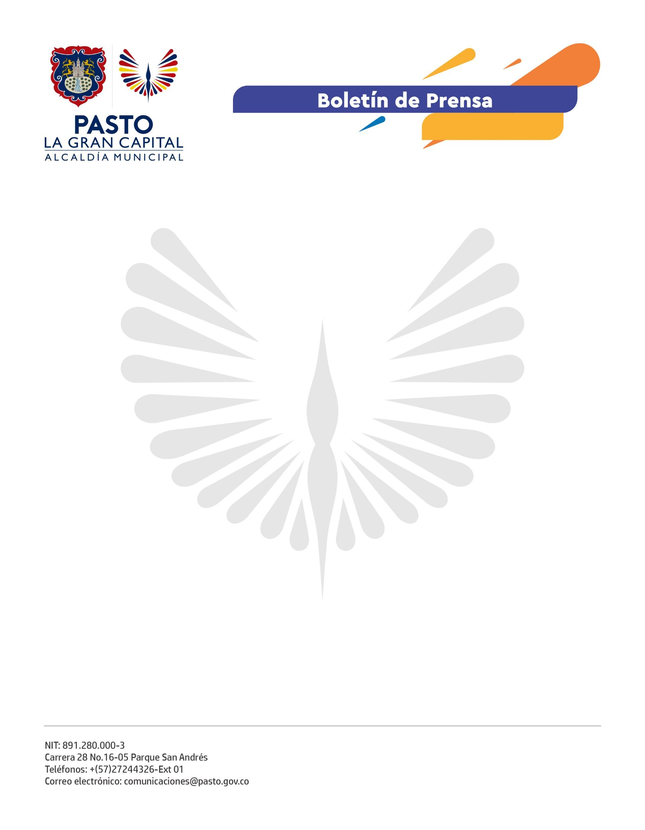
No. 243
27 de abril de 2022

A TRAVES DE LA SECRETARÍA DE HACIENDA, ALCALDÍA DE PASTO INFORMA QUE AMPLIÓ PLAZOS PARA PAGO DE IMPUESTOS CON DESCUENTO

Hasta el 31 de julio de 2022 los ciudadanos obligados a pagar Impuesto Predial e Impuesto de Industria y Comercio, con el complementario de Avisos y Tableros, podrán liquidar y cancelar sus recibos con un descuento del 12% sobre el valor del capital.
Según indicó el subsecretario de Ingresos, Mario Andrés Narváez Delgado, la extensión de la fecha para que los contribuyentes realicen el pago fue adoptada a través del Acuerdo 004 de marzo de 2022, gracias a la voluntad política del Alcalde Germán Chamorro de la Rosa. La medida contó con la aprobación del Concejo Municipal y un análisis previo del impacto causado por la pandemia en la economía local.
De esta manera: “Hasta 31 de julio de 2022 los contribuyentes tendrán un descuento del 12% sobre el capital del impuesto correspondiente a la presente anualidad. De igual manera, a partir del 1 de agosto y hasta el 31 de diciembre podrán pagar sin derecho al descuento, pero sin incremento o intereses”, indicó el funcionario.
“Es importante que la gente conozca que la Secretaría de Hacienda ha estipulado la opción del pago de los impuestos mediante un plan de abonos, donde al contribuyente se le brinda la posibilidad de concertar varias fechas de pago con limite a 31 de julio de 2022 y por los valores que considere se ajustan a su comodidad. Adicionalmente, conservará el descuento del 12%”, enfatizó.
Los recibos de Impuesto Predial, desde la presente semana, se están entregando en el domicilio de los contribuyentes de forma progresiva en lo que concierne a la zona urbana. Los usuarios también pueden liquidarlo vía internet a través del portal de Trámites y Servicios de la página web www.pasto.gov.co o acercándose a las ventanillas de servicios de la Secretaría de Hacienda en la calle 18 # 19-54 - Centro.
En lo que respecta a la zona rural, el personal de esta dependencia desarrollará visitas a los 17 corregimientos durante los próximos fines de semana, a partir del sábado 7 de mayo y hasta el 28 del mismo mes, para que los contribuyentes puedan acceder a su recibo y también tengan la posibilidad de realizar el pago sin desplazarse a una entidad bancaria.

